 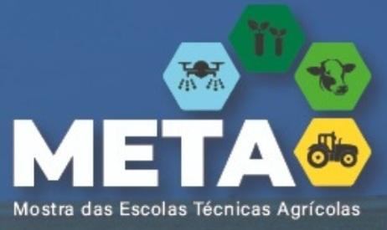 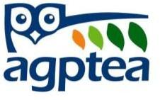

ANEXO 1

REGRAS PARA ELABORAÇÃO DE VÍDEOS PARA A META – ETAPA CLASSIFICATORIA –

1. O vídeo é um material obrigatório para todos os TRABALHOS e o conteúdo apresentado pelos participantes integra a avaliação dos projetos da META 2025.
2. O vídeo terá a duração máxima de 08 (oito) minutos, com a participação exclusiva de todos os estudantes que desenvolvem o projeto.
3. Incluir a apresentação de pôster explicativo ou slides, imagens e demais materiais de apoio, como gráficos, tabelas, protótipo, diário de bordo e relatório.
4. É facultativa a edição do vídeo.
5. O vídeo contemplará todos os critérios definidos neste ANEXO.
6. O envio deste vídeo deverá acontecer juntamente com a confirmação de participação **até a data limite do prazo de confirmação de participação.** (Atenção: O não envio deste vídeo implicará na desclassificação do trabalho classificado para a fase virtual).
7. O vídeo deverá conter:

**→ apresentação dos autores:** inclui, de forma breve, o nome dos participantes e orientadores, instituição de ensino e estado.

**→ introdução:** o objetivo do trabalho, a relevância, o impacto e a justificativa.

**→ metodologia:** os principais procedimentos e métodos utilizados.

**→ resultados e conclusão:** as descobertas e análises já realizadas pelo projeto ou as perspectivas de resultados para projetos que ainda não tiverem

concluído essa etapa.

* 1. Os itens acima não precisam necessariamente aparecer na ordem indicada. Do mesmo modo, a separação dos itens durante a apresentação não é necessária, visto que a apresentação deve ser fluida.

1. Formatos de vídeo:

# Sem edição

Captação livre (câmeras, celulares)

Narração + cartazes ou banner ou projeção de slides gravados em 1 só sequência (plano); sugerido o uso de um apoio (tripé);

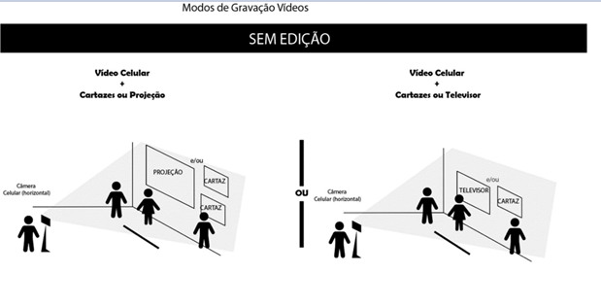

*Figura 1 - Modo de Gravação - SEM EDIÇÃO*

# Com edição

Captação livre (câmeras, celulares) Deve exibir: Narração + Conteúdo

* + - Não inserir música de fundo;
    - Não inserir recursos de transição ou efeitos em imagens;
    - Não inserir créditos no final do vídeo.

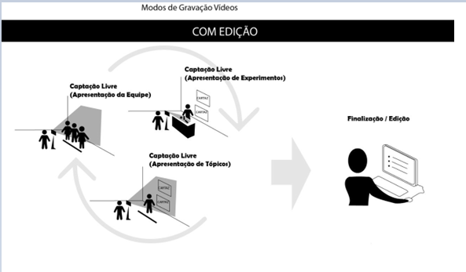

*Figura 2 - Modo de Gravação - COM EDIÇÃO*

# Sugestão de Enquadramento para modos COM OU SEM edição

Evite movimentar a câmera. Caso haja necessidade de evidenciar algo com mais clareza, como gráficos, imagens e/ou textos em cartazes, sugerimos aproximação condizente a necessidade. Devido a isso os autores não precisam aparecer de corpo inteiro, e se possível usar os enquadramentos sugeridos abaixo.

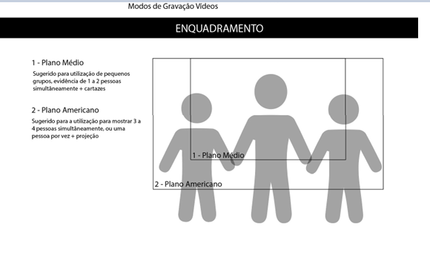

*Figura 3 - Modo de Gravação – ENQUADRAMENTO*

* 1. Ao se fazer uso de celular para a gravação do vídeo (*sem ou com edição*), utilizar o mesmo **na posição horizontal.**
  2. Sobre a iluminação, fica uma sugestão cautelar: É importante que ela esteja equilibrada, evidenciando todos os planos da cena, evitando principalmente, trocas de focos com estouros de iluminação, principalmente quando utilizar projeção.

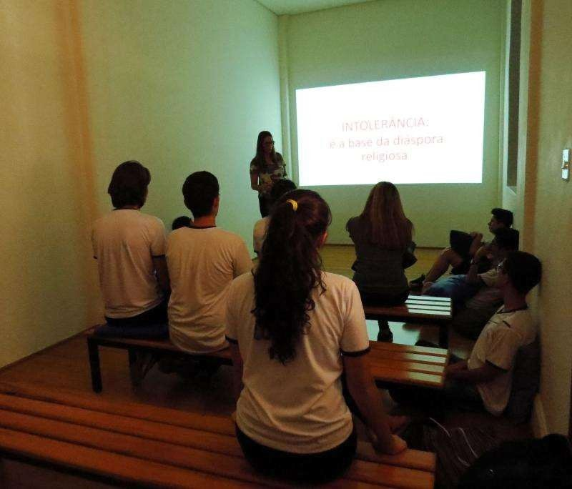

# 

1. Após a finalização do vídeo, o mesmo deverá ser carregado (upload) no YouTube e seu link deve ser compartilhado em modo público no sistema de confirmação de participação dos projetos na 3ª META. Se tiver dúvidas sobre como fazer o *upload* no Youtube, confira o passo a passo pelo link: https://support.google.com/youtube/answer/57407?co=GENIE.Platform%3D

Desktop&hl=pt